Задание 8. Покажи стрелочками последовательность зимних месяцев.

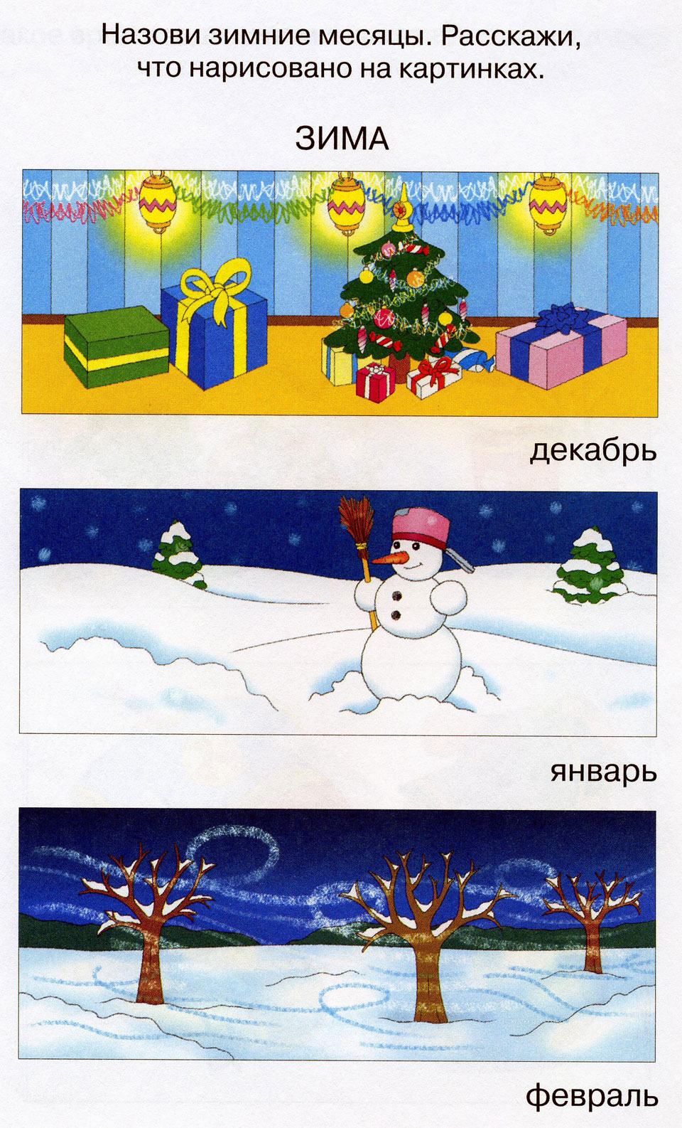 | декабрь
 | январь
 | февраль

